Предмет: «Трудовое обучение»
Класс: 4 класс
Тема: «Изготовление цветов из бумаги к 8 Марта»
Цели и задачи:
1. Знакомство с новой моделью цветка крокуса и этапами изготовления.
Формировать умения самостоятельно находить решения технических и художественных задач, отвечающих заданному условию, в построении композиции произведений декоративно-прикладного характера;
2. Развивать любознательность, воображение, творческое, техническое и художественное мышления, умение следовать устным инструкциям;
3. Воспитывать любовь к близким людям, развивать способность видеть красоту природы. Воспитывать у ребят чувство аккуратности и бережливости во время выполнения работы
4. Корригировать и развивать мелкую моторику кистей рук (формировать ручную умелость, соразмерность движений)
Оборудование для учителя: цветочный горшок, клей ПВА, гофрированная бумага (зеленая, белая, оранжевая), линейка, подставка (для выполнения поделки), ножницы, салфетка (для рук), шаблон из картона (листья), проволока, образец готового изделия.
Оборудование для учащихся: : клей ПВА, гофрированная бумага (зеленая, белая, оранжевая), линейка, подставка (для выполнения поделки), ножницы, салфетка (для рук), картон, шаблон из картона ( листья), проволока,.
Оформление доски: запись темы урока, образцы репродукций с изображением весенней природы, иллюстрации цветов «крокусы» - первоцветы.
Ход урока:
Орг. момент

Начинается урок.
Наши ушки на макушке,
Глазки широко открыты,
Слушаем, запоминаем,
Ни минутки не теряем.

- Вступительная беседа.
- Какие изменения происходят весной в природе?
- Весна приходит в наши дома вместе с самым любимым праздником Междуна-родный женским днём, который празднуется 8 марта.
-Какие вы знаете стихи про 8 марта?
Учащиеся рассказывают стихи:
Мамин праздник- лучший праздник,
Знает тихий и проказник.
Пробегись по белу свету-
Праздника прекрасней нету.

Пусть первый подснежник
Подарит вам нежность!
Весеннее солнце подарит тепло!
А мартовский ветер подарит надежду,
И счастье, и радость, и только добро!

Актуализация знаний.
-Одним из самых традиционных подарков в этот день являются цветы. Какие цветы чаще всего появляются в магазинах в эти мартовские дни? (тюльпаны, подснежники, крокус (родственник тюльпана)).
- Посмотрите на размещенные, на доске разные фотографии и рисунки, на них изображен первоцвет «крокус».
Крокус — один из первых весенних цветов. Крокус называют также весенним шафраном. Это низкорослое, 5-13 см высотой, цветет всего 7-10 дней среди полурастаявшего снега - после подснежника, но раньше тюльпанов. В эту пору его цветение неожиданно и эффектно. Крокусы выдерживают любую холодную зиму и весенние заморозки. Стебель совсем короткий, поэтому растения не пригодны для срезки. Цветки крокуса появляются почти из-под снега. Листья узкие.
Цветки у крокусов направленные вверх, с шестью лепестками, могут иметь чашевидную форму, напоминающую цветок тюльпана в миниатюре. Окраска цветков может быть самой разной: эффектная желтая, белая, бледно-голубая, сиреневая, лиловая. Кроме того, имеются сорта с двухцветной окраской, пятнистые, полосатые.
Цветущие крокусы открываются в солнечные дни, а в пасмурные остаются полураскрытыми.
- Сегодня на уроке мы познакомимся с моделью цветка крокуса и этапами его изготовления.
Образец
2. Оборудование рабочего места
- Для выполнения цветка крокуса нам понадобится: гофрированная бумага (зеленая, белая, оранжевая, красная), линейка, подставка (для выполнения поделки), ножницы, салфетка (для рук), проволока (для стебля цветка), клей ПВА.
Нам встретилось новое слово «гофрированная». В переводе с фр. слова «гофре» переводится как складка. Возьмите в руки лист бумаги потрогайте, посмотрите какая она, попробуйте слегка ее растянуть, а с обычной белой бумагой мы можем такое сделать?
- Теперь вам предстоит выбрать тот цвет бумаги, из которого вы будете выполнять ваш цветок.
2. Изготовление изделия
а) Техника безопасности при работе с ножницами, клеем
- Когда режешь ножницами, направлять их надо концами от себя;
- Не держите ножницы концами вверх;
- Передавать в закрытом виде и кольцами вперед;
- Работать на своем рабочем месте;
- Нельзя оставлять в раскрытом виде.
- Физ. минутка перед работой.
Спал цветок и вдруг проснулся
(туловище вправо, влево)
Больше спать не захотел
(туловище вперед, назад)
Шевельнулся, потянулся,
(руки вверх, потянуться)
Взвился вверх и полетел
(встали, руки вверх, влево, вправо)

4. Изготовление эскиза поделки
1.Отрежьте 6 полос гофрированной бумаги размером 2,5×13 см вдоль линий гофрирования.
2.Скрутите полоску в середине 2 раза. Сложите её пополам.
3.Сделайте выпуклый лепесток, растягивая оба слоя бумаги.
4.Сожмите и закрутите основание.
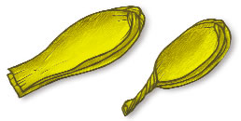

5.Нарежьте полоски зелёной бумаги шириной 2 см поперёк линий гофрирования.
6.Возьмите проволоку для стебля (7-8 см) и оклейте её полосками, сложенными вдвое.
7.Поместите внутрь жёлтую или оранжевую сердцевину.

8.Поместите вокруг стебля 3 внутренних лепестка, затем сверху — 3 наружных. Плотно примотайте их полосой, смазанной клеем.
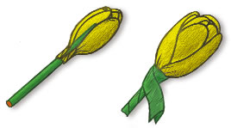

5. Физ. Минутка
Наши алые цветки распускают лепестки,
Ветерок чуть дышит, лепестки колышет,
Наши нежные цветки закрывают лепестки,
Тихо засыпают, головой качают.

10. Из плотной двусторонней бумаги вырежьте листья и слегка закрутите их. Приклейте листья.
11.Воткните 5-7 цветов в горшочек с пластилином, или из упаковочной бумаги сделать конвертик и подарить маме цветок.

6. Подведение итогов урока.

– С какими новыми терминами познакомились?
На сегодняшнем уроке вы познакомились с новым видом бумаги (гофрированная бумага), что обозначает это слово? ( с фр. яз. складка).
– Как мы выполняли работу, чтобы не пропустить какое либо действие? (по устной инструкции.)
-Вам понравился наш урок. Чему вы научились на уроке?
7. Показ работ
– Вы сегодня хорошо работали.

Вот месяц март и день восьмой.
Запахло в воздухе весной.
И мам мы будем славить.
И разрешите всех поздравить.
С весенним солнечным лучом,
С Международным женским днем!

Спасибо за урок.

Иллюстрации к уроку:

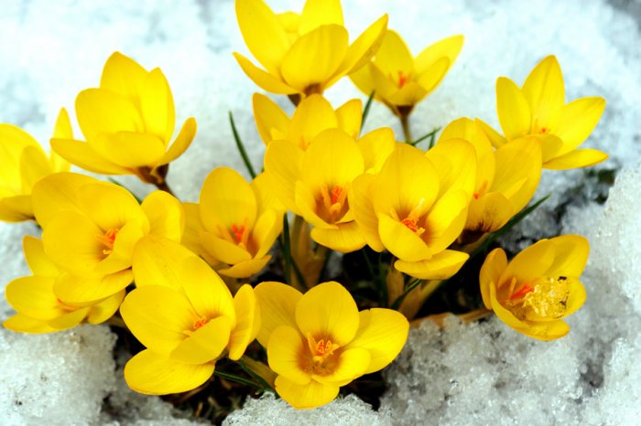
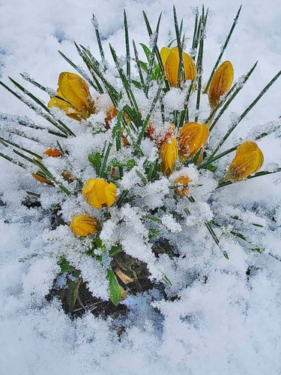

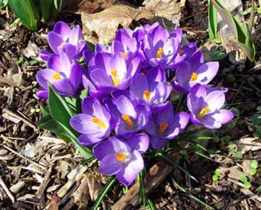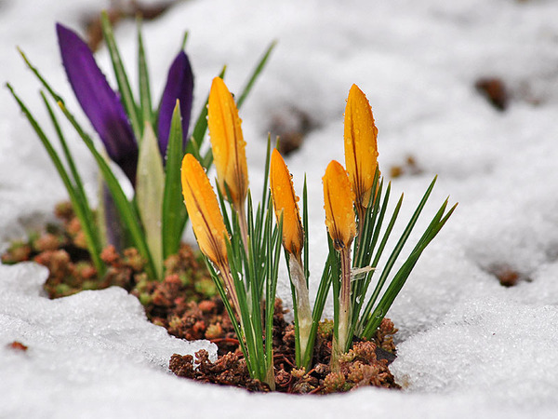

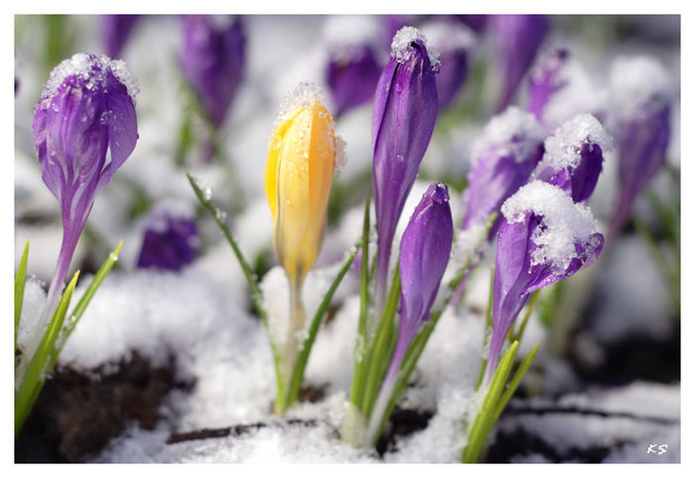

Работы детей:

